Miércoles
11
de Noviembre

1º de Secundaria
Geografía

Movimientos oceánicos

Aprendizaje esperado: Analiza la distribución y dinámica de las aguas continentales y oceánicas en la Tierra.

Énfasis: Identificar las causas y consecuencias de la dinámica de las aguas oceánicas.

¿Qué vamos a aprender?

Al final del tema podrás identificar las causas y consecuencias de los movimientos oceánicos.

¿Qué hacemos?

El día de hoy estarás aprendiendo acerca de los movimientos oceánicos. Pero, ¿a qué se hace referencia con esto?

Se refiere a los movimientos de las aguas oceánicas como:

- Olas.
- Mareas.
- Corrientes marinas.

Para adentrarte más en el tema, observa el siguiente video:

- Movimientos oceánicos.
https://www.youtube.com/watch?reload=9&v=_Dr7QezmugE

Después de ver el video, tendrás más claro a qué se refiere cuando se habla de los movimientos oceánicos.

Pero, ¿por qué es importante que estudies y comprendas estos movimientos?, ¿son importantes para tu vida cotidiana?

A lo largo de esta sesión lo irás descubriendo. Para iniciar, es importante que sepas que las aguas del planeta son dinámicas; es decir, están en constante movimiento; esto se debe a diferentes causas, como la rotación de la Tierra, las diferencias de temperatura y la densidad de las aguas oceánicas. Asimismo, interviene el roce del viento sobre la superficie del agua para la generación de olas y la influencia que ejerce la gravedad del sol y la luna sobre las mareas.

Si los mares y océanos no tuviesen estos movimientos, la vida en la Tierra estaría en riesgo; es ahí en donde radica la importancia de este tema. De igual forma, conocer los océanos y sus movimientos favorece el desarrollo de las actividades económicas, como la pesca, por ejemplo.

Para que comprendas mejor el tema y la dinámica de las aguas oceánicas, realiza la siguiente actividad. Traza en tu cuaderno una tabla como la que aparece a continuación:

Tipo de movimiento | Causas | Consecuencias/Aplicaciones
Olas

Mareas

Corrientes Marinas

Llena la tabla con la información que se te proporcionará durante esta sesión.

A lo largo de la sesión se estarán describiendo las causas y consecuencias de las olas, mareas y corrientes marinas; por ello, deberás de anotar esta información en la fila y columna correspondiente a fin de poder consultarla más tarde.

Ahora, se continuará con el tema.

¿Cuáles son las principales causas y consecuencias de los movimientos oceánicos?

La principal causa del oleaje es el viento, la de las mareas es la gravedad, y la de las corrientes es la rotación de la Tierra.

Como ya se ha comentado, el mar nunca está quieto, por lo que la transferencia de energía cinética, es decir, la energía que un objeto tiene debido a su movimiento y que se transfiere, en este caso, a través del agua, forma olas.

Eso no significa que el agua viaje con las olas; sino que estas “transportan energía”, provocando movimientos circulares a través del océano; los cuales se detienen cuando la ola choca con algo y pierde fuerza.

En la siguiente imagen se muestra la estructura de una ola.

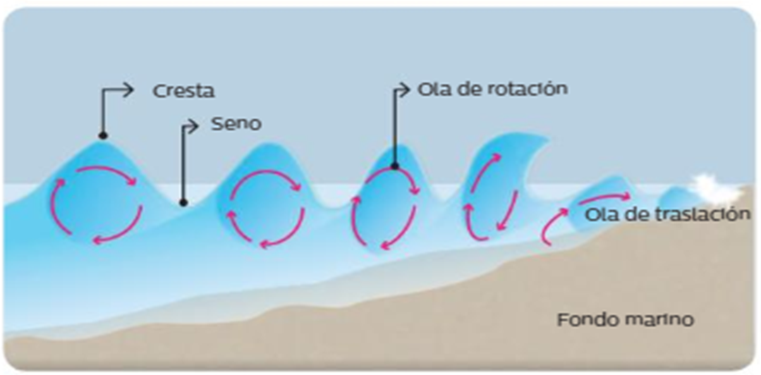

Nota que la ola pierde fuerza al llegar a la playa. Esto se debe a que ya no tiene más superficie marina que recorrer.

Las olas son importantes para el planeta, ya que permiten la distribución del calor de las aguas oceánicas y modelan el relieve de las costas debido a la acción erosiva del agua.

Un dato interesante de las olas es que además de que sirven para generar energía; también son útiles para el deporte, la diversión y la recreación. Por ejemplo:

¿Sabes qué deporte se practica sobre la cresta de una ola?

La respuesta que tal vez ya sepas, es el surf es, un deporte extremo que se practica sobre las olas. En el país algunas de las mejores playas para practicar surf son:

- Zicatela, en Oaxaca.
- La Ticla, en Michoacán.
- Boca de Pascuales, Colima.
- Sayulita, en Nayarit.

Observa que todas estas playas se ubican en la costa del Océano Pacífico.

¿Te atreverías a practicarlo?

Eso sí tendrías que saber nadar muy bien.

Por lo pronto se continuará con el siguiente movimiento del agua oceánica que se le conoce como marea alta o pleamar.

¿A qué se debe este interesante fenómeno?

Si has tenido la oportunidad de haber visto el movimiento del mar, durante las mañanas el nivel del agua está más lejos de la costa que por las tardes. En la tarde el camino está cubierto por el océano. A estos movimientos de ascenso y descenso del agua se les conoce como mareas y se originan por la atracción gravitacional de la luna y el sol.

Cuando la luna está en las fases de luna nueva o luna llena genera mareas vivas; es decir, una mayor atracción gravitacional del agua. Por el contrario, cuando la luna está en cuarto creciente o cuarto menguante, por su alineación con el sol, su fuerza de gravedad se contrarresta formando mareas muertas. Estos movimientos se deben a la interacción de la Tierra con los astros.

Tal vez puedas pensar: ¡qué miedo que suba la marea cuando los turistas están cruzando el camino hacia la abadía!, y tienes razón, es por ello que se recomienda a los turistas no hacerlo para evitar accidentes.

De igual forma, los países que tienen costas cuentan con instituciones que monitorean permanentemente el movimiento de las mareas con el objetivo de evaluar los efectos del cambio climático global, generar y proporcionar información referente al nivel del mar y elaborar calendarios gráficos y tablas de predicción de las mareas que permitan contribuir a la seguridad en la navegación.

Un ejemplo de estas instituciones a escala mundial es el “Sistema Mundial de Observación del Nivel del Mar” y en la escala nacional está la Red Mareográfica Nacional de la Secretaría de Marina en el país.

El último movimiento de las aguas oceánicas son: “las corrientes marinas”.

La formación de corrientes marinas, igual que la desviación de los vientos, es producto de la rotación de la Tierra que, aunada a las diferencias de presión y temperatura, generan el denominado efecto Coriolis.

Para entender esto, revisa el siguiente ejemplo:

Imagina que alguien se sube a un carrusel en un parque y otra persona se coloca enfrente. Si tú le aventaras una pelota directamente mientras el carrusel gira, el efecto Coriolis ocasionará que la pelota se desvíe. Lo mismo ocurre con los vientos y las masas de agua que, debido a la rotación del planeta desvían su curso o trayectoria.

Las corrientes marinas, a menudo involucran masas de agua tanto frías como cálidas, que conectan diversas franjas climáticas del globo terrestre, viajando tanto en la superficie como de manera submarina.

¿Cómo podrías diferenciar a las corrientes marinas?

Para que conozcas la respuesta revisa la siguiente ejemplificación de una práctica, la cual tú puedes realizar si cuentas con los materiales que se mencionarán, de no ser así solo lee como se lleva a cabo este ejercicio.

¿Qué es lo que se hará?

Se va a simular cómo diferenciar una corriente marina fría y una cálida.
Para esta práctica se utilizará:

- Un contenedor de vidrio grande (que simulará el océano).
- Dos vasos de plástico perforados por el centro.
- Dos vasos de plástico.
- Dos palitos de madera fijados con silicón en ambas orillas del contenedor principal.
- Colorante vegetal rojo (para las corrientes cálidas).
- Colorante vegetal azul (para las corrientes frías).
- Agua caliente.
- Agua fría.

El procedimiento que se realizará es:

- Poner agua fría en el contenedor hasta ¾ partes de su capacidad.
- Colocar en cada borde un vaso de plástico con orificio. Sostenerlo con ayuda de los palitos de madera.
- En los otros dos vasos de plástico, se colocará colorante rojo en uno y azul en el otro.
- En el vaso azul se colocará agua fría hasta llenar.
- En el vaso rojo colocará agua caliente hasta llenar.
- Verter el contenido de cada vaso con colorante en los vasos con orificio, de modo tal que, un vaso tenga una corriente fría y el otro una cálida.
- Observar.

Lo que ocurrirá es que los dos colores rojo y azul, no se mezclan. ¿Por qué ocurre esto?

La explicación que se quiere dar con esta práctica es que las aguas profundas del océano son frías y más densas que las aguas cálidas. Por lo tanto, podría decirse que las aguas frías “empujan” hacia la superficie a las aguas cálidas; es por ello que en la demostración se ve que cuando el agua caliente entra en contacto con el agua fría, ésta se eleva o permanece en la superficie. Mientras que las aguas frías se “sumergen”.

Seguramente te queda más claro al analizar o ver el proceso, con la práctica anterior. Pero: ¿Cómo puedes distinguir estos movimientos en la naturaleza?

Por ejemplo, volviendo a la práctica presentada, para distinguir el agua fría de la cálida, se le agregó colorante, si a esto se le sumará salinidad y el movimiento de rotación, entonces se verían como: “ríos dentro del océano”.

Haciendo referencia a la realidad, en la naturaleza en lugar de los colores rojo y azul del colorante, se muestran diversas tonalidades de transparencia.

Ahora la pregunta que surge es: ¿cómo se originan las corrientes frías y las cálidas?
Para contestar esa pregunta es necesario visualizar la forma del planeta. Si pudieras colocar al sol para que iluminara y brindara calor a la Tierra, notarías que la mayor parte de esta energía se concentra en la zona ecuatorial y en menor medida en las zonas polares. Esto tiene como resultado que en las zonas ecuatoriales y tropicales se generen corrientes cálidas y en las zonas polares corrientes frías.

¿Existen corrientes más importantes que otras?

Todas son importantes; sin embargo, por su longitud, se puede decir que algunas son más notables que otras. Tal es el caso de:

- La corriente del Golfo de México, que es cálida.
- Las corrientes ecuatoriales del Norte y del Sur, que también son cálidas.
- La corriente del Atlántico Norte, que es fría.

Cabe mencionar que las corrientes frías son excelentes para la pesca y en los ejemplos que revisaste con anterioridad abundan especies como el atún, sardina y salmón; mientras que, en las corrientes cálidas se encuentra mayor diversidad de especies de crustáceos, ostiones y calamares.

Observa los ejemplos de países con corrientes cálidas y frías, y sus recursos pesqueros, en el siguiente cuadro:

Corrientes marina y recursos pesqueros.

Corrientes marinas |  | Recursos Pesqueros | Ejemplos
 | Frías | Atunes  Sardinas  Salmones | Noruega  Alaska  Chile
 | Cálidas | Crustáceos  Calamares  Ostiones | México  Brasil  Filipinas

Para finalizar, recuerda que los movimientos oceánicos se refieren al oleaje, las mareas y las corrientes marinas. Las olas se forman por el contacto del viento con la superficie del mar, las mareas se deben a la fuerza de gravedad del sol y la luna y las corrientes marinas a la rotación terrestre.

Estos movimientos oceánicos contribuyen a mantener las condiciones para la vida en el planeta. Has concluido este tema.

Ahora es tiempo de la sección ABC de la Geografía de México.

Hoy conocerás un poco más de un estado cuya capital es conocida como “La Sultana del Norte”. ¿Sabes de qué estado se trata?

Del bello estado de Nuevo León.

Esta entidad se encuentra al norte de la República Mexicana, limita al este con Tamaulipas; al sur y al oeste con San Luis Potosí y Zacatecas; y al norte con Coahuila y el estado norteamericano de Texas.

Este estado estuvo por varios millones de años cubierto por el mar y cuando las aguas se retiraron dejaron una acumulación muy importante de fósiles y sedimentos marinos.

Nuevo León posee una gran actividad económica; siendo uno de los destinos de negocios más importantes del país, ya que es sede de muchísimas empresas nacionales e internacionales.

Entre las delicias culinarias del estado se encuentra el cabrito, la machaca, los cortes de carne, las agujas norteñas, entre otras.

Posee sitios de interés natural y cultural, entre los que destacan las grutas de García, el Parque Fundidora, el planetario Alfa, el paseo Santa Lucía, el parque La Pastora y no podría faltar la Macro Plaza ubicada en el corazón de Monterrey.

Además, Nuevo León posee tres pueblos mágicos, que son:

- Santiago.
- Bustamante.
- Linares.

Sin duda, sitios que merecen la pena visitar. Observa el siguiente video para conocer más de sus tradiciones y paisajes.

- Nuevo León.
https://www.youtube.com/watch?v=DGr3TADygrU

Por ahora has llegado al final de esta sesión. Si deseas conocer más sobre el tema, consulta tu libro de texto e información en otras fuentes confiables.

El Reto de Hoy:

Después de haber concluido el tema de la sesión de hoy. A continuación, aparece la tabla con lo movimientos oceánicos que viste hoy, como podrás notar, algunas características están ya presentes.

Tipo de movimiento | Causas | Consecuencias/Aplicaciones
Olas | Roce del viento con la superficie del agua. | Producción de energía mareomotriz.
Mareas | Fuerza de gravedad. | Útiles para la navegación.
Corrientes Marinas | Corrientes Marinas Cálidas:  Movimiento de rotación terrestre y salinidad.  Corrientes Marinas Frías:  Presión y temperatura. | Corrientes Marinas Cálidas:  Pesca de crustáceos, calamares y ostiones.  Corrientes Marinas Frías:  Pesca de atún, sardina y salmón.

Complementa la información correspondiente a cada movimiento y compártelo con tu maestra o maestro de esta asignatura.

¡Buen trabajo!
Gracias por tu esfuerzo.

